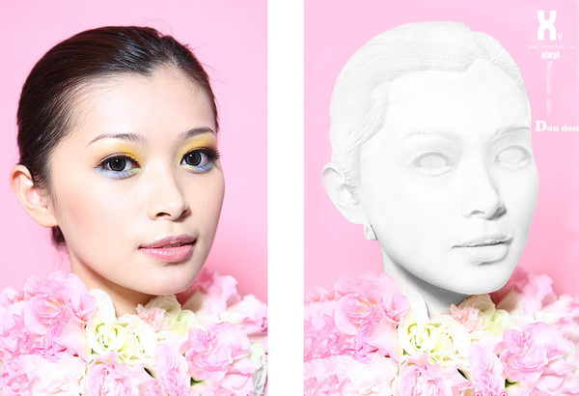
照片名称：把真人头像转石膏雕像
1、将背景复制一层，用钢笔工具，将眼睛的部分先抠出来，Ctrl+回车，将路径变换成选区，用吸管，吸取眼白四周的顏色，将眼珠填满，
2、新建图层，在副本层中用钢笔工具将人的轮廓给描绘出来，并将路径转选区范围，按Ctrl+C、Ctrl+V贴到新图层中
3、选取仿制图章工具，将额头发髻边缘稍作修饰，完成后再将该图层复制一份，并转成智能对象图层。
4、滤镜-风格化-浮雕，角度135°，高度3，数量142，滤镜-杂色-中间值，半径2。图层的混合模式更改为【叠加】。
5、新增一个黑白调整图层，并载入刚所描绘的路径线，按Ctrl+Shift+I反转并填满黑色，让画面中只有人像的部分变成出黑白影像。
6、选择仿制图章工具，将眼圈和耳边稍作修饰。
7、用钢笔工具，分别将头发与眉毛选取起来，再将图层切到彩色的图层上。Ctrl+C、Ctrl+V，复制出一份并将其它图层的眼睛关闭。
8、切到通道面板，将红色通道复制，滤镜-模糊-表面模糊，半径2，阈值33%，完成后按住Ctrl键，对着红色色版缩图点一下。
9、回到图层面板，将前景设为白色，新建图层，Alt+Del键，将白色填满整个选取范围。
10、切到刚所复制的头发、眉毛图层上，先进行浮雕效果，再转成黑白。数据参考之前眼睛的数值，头发跟眉毛对比变的很大，与主体有点格格不入，新增一个图层蒙板，将突兀的地方遮掩起来。
11、载入先前所描绘的路径线，按Ctrl+Shift+I，反转选取范围，吸取四周的顏色，利用吸管工具，将本来的毛发稍作修饰。
12、至于一些细节的部分，分别利用笔刷与仿制印章工具，来回的修饰就大功告成啦!

